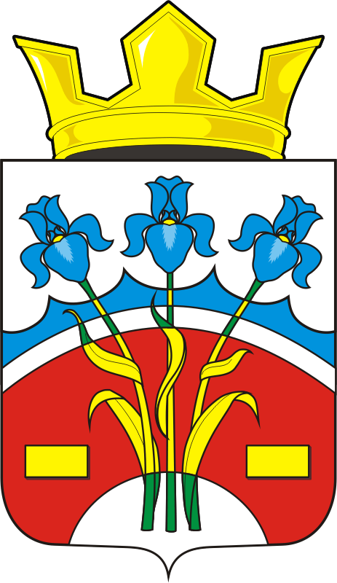

СОВЕТ ДЕПУТАТОВ
МУНИЦИПАЛЬНОГО ОБРАЗОВАНИЯ
ФЕДОРОВСКИЙ ПЕРВЫЙ СЕЛЬСОВЕТ
САРАКТАШСКОГО РАЙОНА
ОРЕНБУРГСКОЙ ОБЛАСТИ
ПЯТОГО СОЗЫВА

РЕШЕНИЕ
второго заседания Совета депутатов
Федоровского Первого сельсовета пятого созыва

27.10.2025 с. Федоровка Первая № 13

О регистрации депутатской (партийной) группы местного отделения Партии «ЕДИНАЯ РОССИЯ» в Совете депутатов муниципального образования Федоровский Первый сельсовет Саракташского района Оренбургской области пятого созыва

В соответствии с частью 1 статьи 18 Федерального закона от 20.03.2025 № 33-ФЗ «Об общих принципах организации местного самоуправления в единой системе публичной власти», статьей 7 Закона Оренбургской области от 4 сентября 1996 года «О статусе депутата представительного органа муниципального образования в Оренбургской области», руководствуясь Уставом муниципального образования Федоровский Первый сельсовет Саракташского района Оренбургской области, Регламентом Совета депутатов муниципального образования Федоровский Первый сельсовет Саракташского района Оренбургской области пятого созыва,

Совет депутатов сельсовета

Р Е Ш И Л:

1. Зарегистрировать в Совете депутатов муниципального образования Федоровский Первый сельсовет Саракташского района Оренбургской области пятого созыва депутатскую (партийную) группу местного отделения Партии «ЕДИНАЯ РОССИЯ» в составе согласно приложению, к настоящему решению.
2. Решение вступает в силу после его подписания и подлежит размещению на официальном сайте администрации Федоровского Первого сельсовета.
3. Контроль за исполнением данного решения оставляю за собой.

Председатель Совета депутатов сельсовета |  | Глава сельсовета
___________ А.Н. Богряков |  | ___________ А.А. Хлопушин

Разослано: | администрации Федоровского Первого сельсовета, Местному отделению Партии «ЕДИНАЯ РОССИЯ» в Саракташском районе, членам депутатской (партийной) группы, официальный сайт администрации сельсовета, прокуратуре района

Приложение к решению Совета депутатов Федоровского Первого сельсовета
от 27 октября 2025 года № 13

СОСТАВ
депутатской (партийной) группы местного отделения Партии «ЕДИНАЯ РОССИЯ» в Совете депутатов муниципального образования Федоровский Первый сельсовет Саракташского района Оренбургской области

1. | Богряков Алексей Николаевич | - | руководитель депутатской (партийной) группы местного отделения Партии «ЕДИНАЯ РОССИЯ»
2. | Бакиров Петр Рифович | - | заместитель руководителя депутатской (партийной) группы местного отделения Партии «ЕДИНАЯ РОССИЯ»
3. | Волкова Оксана Викторовна | - | член депутатской (партийной) группы местного отделения Партии «ЕДИНАЯ РОССИЯ»
4. | Занозин Алексей Алексеевич | - | член депутатской (партийной) группы местного отделения Партии «ЕДИНАЯ РОССИЯ»
5. | Шанскова Ксения Викторовна | - | член депутатской (партийной) группы местного отделения Партии «ЕДИНАЯ РОССИЯ»

_________

